# 一、系统简介

***系统是一款用来对汽车胎压远程监测进行控制的系统，通过软件功能可分析该系统的自定义设置，并能设置其中的相关的参数，对软件进行智能管理。系统鲁棒性强，具有参数设置、数据统计、用户管理等功能，同时支持虚拟机管理，实现物理资源统一管控；支持服务器管理，向用户提供兼顾OS和服务器硬件管理的一体化服务，综合提高了系统智能化服务水平。

# 二、主要功能

## 2.1登录界面

操作人员用鼠标点击桌面上的“系统”的图标，双击之后会弹出一个窗口，在这个窗口中需要输入用户ID和密码，操作人员输入正确的用户ID和密码后，点击【确定】按钮，则操作人员通过认证进入系统的主界面，使用系统的各种操作功能；若操作人员点击【退出】按钮，则操作人员退出系统登录，操作人员在登录界面必须输入正确的用户名和密码，才能顺利登录，详情如下图所示：

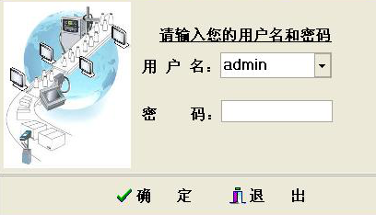

系统登录后进入主界面：

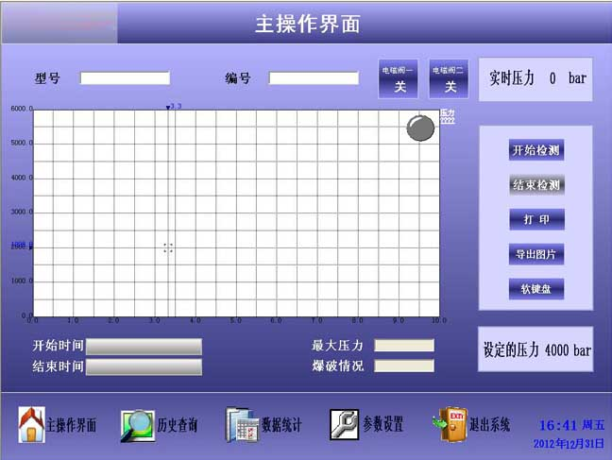

操作人员可以看见该操作界面上包含的相应菜单功能，操作人员点击相应的功能进入相应的操作界面进行设置操作，在界面上输入相应的数据信息参数后，点击界面上的按钮进行不同的操作处理设置。

导航有主操作界面，历史查询，数据统计，参数设置退，出系统等菜单。

1主操作界面：主要检测产品的一定压力下的状况，并且绘制曲线的。

2历史查询：用户根据相应的条件可以查询相应的检测结果。

3数据统计：点击此按钮用户可以观察检测的数据总统计。

4参数设置：是设置设定的一定时间内的压力大小。

5退出系统：是退出整个系统

## 2.2功能按钮

### 2.21历史查询

操作人员点击主界面上的【历史查询】按钮，进入查询界面，用户根据界面上的提示进行填写相应的条件，比如‘型号’，‘编号’‘时间的选择’然后点击右侧的【查询】按钮，进行查询，查询结果将会展示在界面下方的显示栏中。

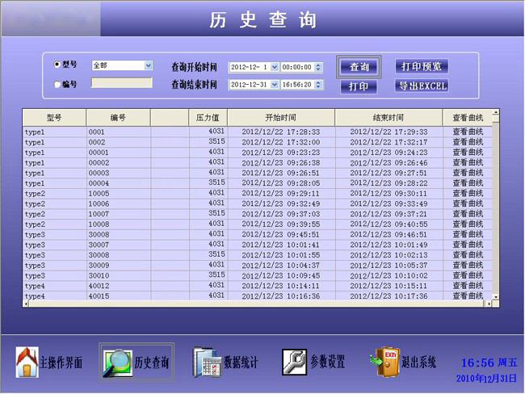

用户还可以对查询的结果进行打印，也可以以Excel的形式导出相关数据，用户只需要点击界面上的【导出Excel】按钮就能完成导出操作。

用户在筛选出的信息中可以直接点击【查看曲线】就能了解每个时段受力的情况。

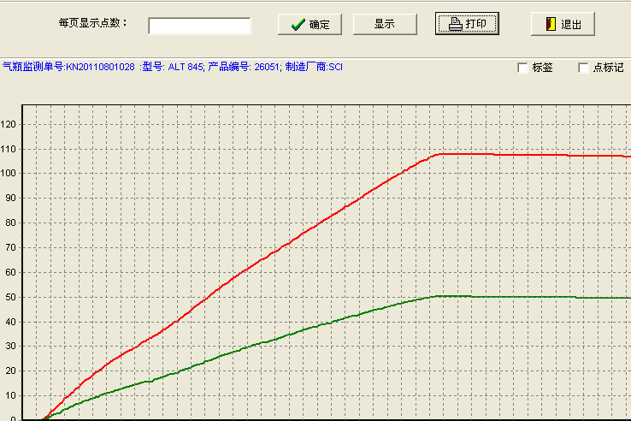

用户点击“”预览当前记录的测试结果：

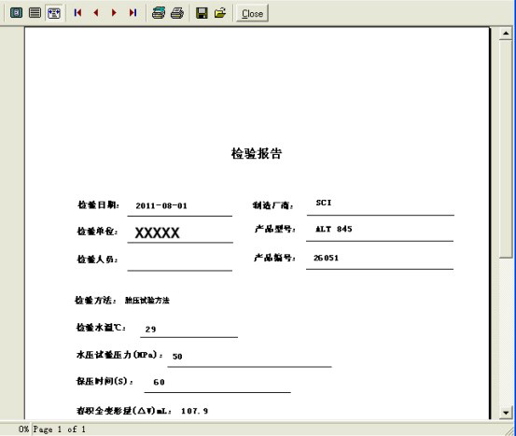

在预览页面用户点击页面上的按钮就可以对预览页面进行打印操作

点击“”导出当前记录的检验报告：检验报告有固定的电子模版。检验报告支持打印。

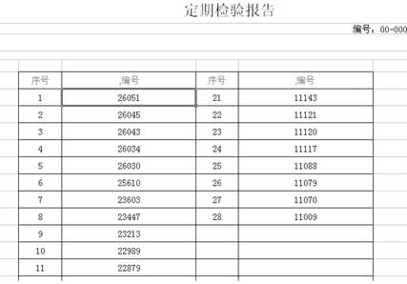

### 2.22参数设置

用户在参数设置中点击【曲线参数设置】按钮进入设置窗口：

* 坐标设置：分别设置曲线坐标的X轴和Y轴的最大最小值。根据实际情况设置。“画线时间间隔”是指压力或者称重的采样时间间隔，单位为毫秒。
* 显示设置：根据需要分别显示重量曲线和压力曲线。如果不需要则把“v”去掉。
* X轴坐标可以选择显示为“时间坐标”或者“计数坐标”。
* 保压显示方式：保压方式分两种：一是时时显示压力值，因为设备不一定完全的密闭，所以曲线会有所变化。二是达到保压时，曲线保持恒定的压力显示，直到保压结束。
* 保压参数：保压值：是指测试需要达到的保压压力大小。达到保压值以后系统会自动进入保压期。持此时间为设定的保压时间。

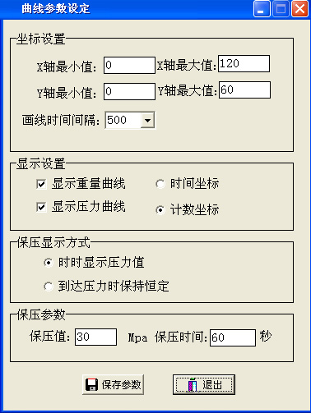

用户对应勾选相应的数据后，点击界面上的【保存参数】按钮完成保存操作，如果想取消操作及其关闭窗口用户只需要点击【退出】按钮就能关闭窗口。

实验台参数设置：

用户需要再此填写‘实验台名称’、‘实验名称’等相关数据条件，设置好条件后返回设置界面，进行下一步操作。

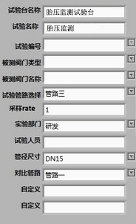

报警设置：

用户在‘参数设置----报警设置’进入报警设置界面：

上限：是气压的最小值

下限：是气压的最大值

用户在‘上限’、‘下限’中输入相应的数值，然后勾选【开启】，设置完成后点击界面下方的【完成】按钮，完成操作。

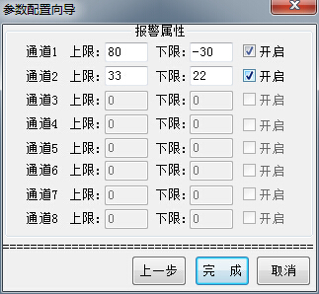

### 2.22主界面操作

操作人员点击主界面的【主操作界面】进入界面，右边是相关工具栏，包括【预冲启动】、【预冲停止】、【增压启动】等按钮。

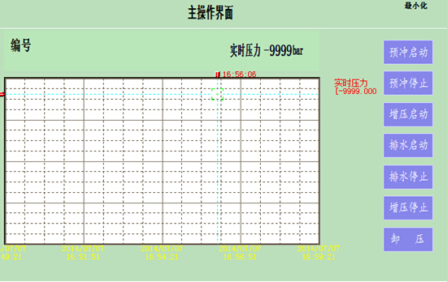

操作人员点击主界面进入相应的界面，用户在界面填写相应的一些条件信息，然后点击【开始检测】按钮进行检测，详情如下图所示：

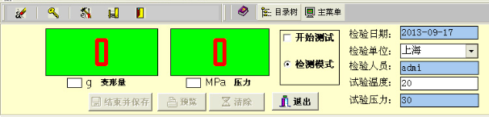

开始气压检测，此时加压，实施显示曲线，直到达到保压值，此时状态灯变红，系统进入保压倒计时。

压完成之后，泄压，点保存此次测试记录。

测试过程中，如果发现此次记录不合要求，需要重新在做，点击“”操作。系统会提示是否确认删除本次操作。

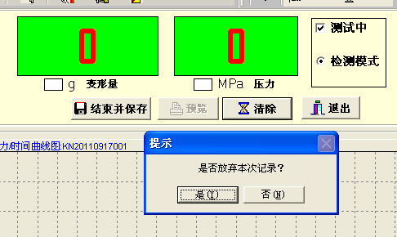

测试完成之后，点击“”查看本次测试记录，并打印测试表格；

压力校验：

用户在操作检测界面找到校验，进入校验页面，用户需要设置一定的‘检验日期’、‘测试的人员’，勾选【开始校验】，选择好【校验模式】然后进行下一步操作，在校验过程中，曲线会在界面下方展示：

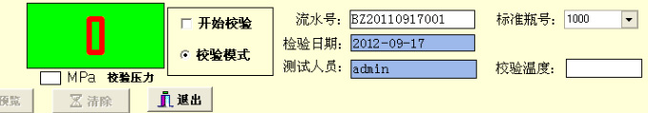

操作人员可以在检测过程中可以看界面下方的曲线展示区域，观看曲线的变化：

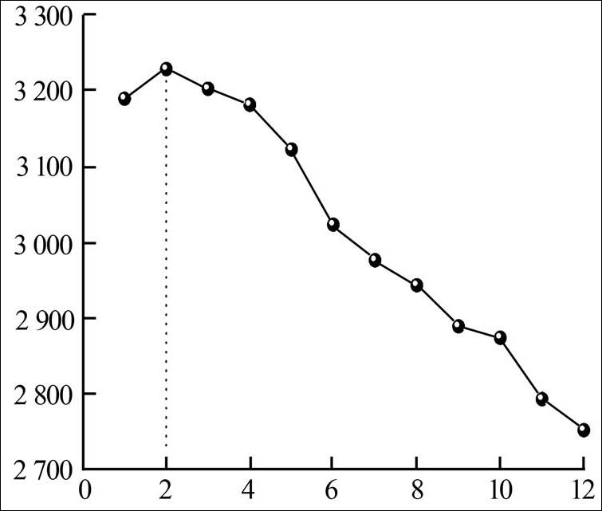

### 2.23数据统计

用户点击数据统计----历史数据，用户进入界面后可以设置一定条件进行查询，比如‘查询开始的时间’、‘结束的时间’、‘时间间隔’然后点击界面上的【查询】按钮进行查询。

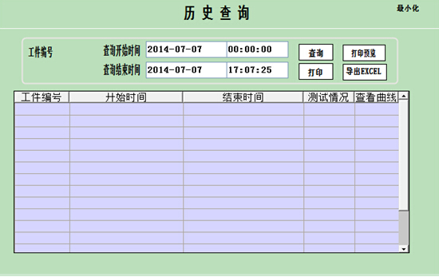

历史数据查询界面会显示气压的最大最小值及其平均值。

数据采集：

用户在‘数据统计----数据采集’选中列表中需要修改的端口号

系统会列出已经设置好参数

在“串口通讯设置”中输入或者选择对应的端口号。点“保存”

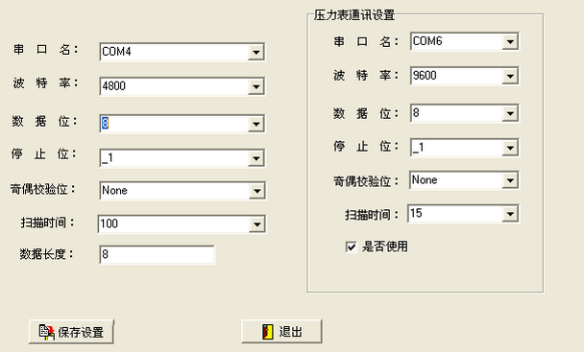

### 2.24用户管理

用户点击界面上的用户管理进行以下操作：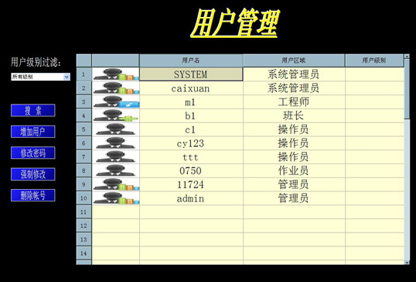

用户可以在用户管理界面精心过滤级别筛选，选择用户级别过滤下的下拉菜单，然后点击搜索就可以搜索到对应的用户信息。点击增加用户，出现增加用户的窗口：

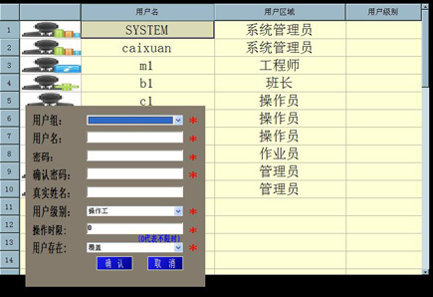

操作者在弹出的界面选择好用户组，输入用户名，密码、密码确定，真实姓名，选择好用户级别，操作时限，用户存在的处理选择好后，然后点击【确认】按钮就可以对用户进行增加，点击【取消】按钮就能关闭相关操作。

点击修改密码，可以出现修改密码的窗口：

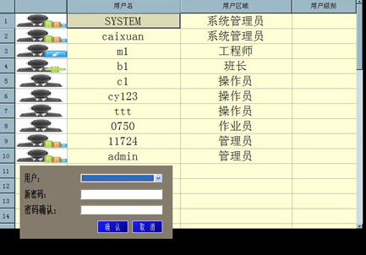

用户在修改密码界面中需要进行以下操作：

【新密码】：用户需要从新设置密码，密码由字母和数字组合设置，不超过6位数

【密码确认】：用户在此输入的字母组合需要同新密码输入一致，如操作有误，系统会提示从新输入，然后点【确认】按钮

### 2.25打印

用户点击主界面的【打印】按钮，进入打印页面设置，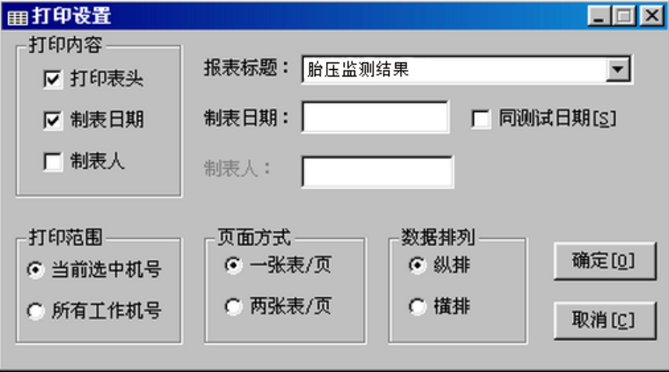

打印表头、制表日期、制表人：当相应选项前打勾时表示选中该项，选中项填写内容在打印时将被打印出来。当“同测试日期”选中时，将打印测试日期

然后点击界面上的【确定】按钮，完成操作。